Министерство образования и науки РФ
Российская Академия наук
Российский фонд фундаментальных исследований
Санкт - Петербургский научный центр РАН
Научный совет РАН по физике конденсированных сред

Комитет по науке и высшей школе

Правительства Санкт - Петербурга
Санкт – Петербургский политехнический университет
Петра Великого



XII Международная научно-техническая конференция

СОВРЕМЕННЫЕ МЕТАЛЛИЧЕСКИЕ МАТЕРИАЛЫ И ТЕХНОЛОГИИ
(СММТ’17)

3 - 7 июля 2017 г.

Санкт-Петербург
2017

Председатель конференции

ак. РАН Рудской А.И.

Председатель программного комитета

чл.-к. РАН Карпов М.И.

Программный комитет

ак. РАН Алешин Н.П. (Москва)

ак. РАН Банных О.А. (Москва)

ак. РАН Счастливцев В.М. (Екатеринбург)

чл.-к. РАН Алымов М.И. (Москва)

чл.-к. РАН Бурханов Г.С. (Москва)

чл.-к. РАН Предтеченский М.Р. (Новосибирск)

чл.-к. РАН Дмитриев А.В. (Москва)

чл.-к. РАН Рыбин В.В. (Санкт-Петербург)

чл.-к. РАН Индейцев Д.А. (Санкт-Петербург)

чл.-к. РАН, проф., д.ф.-м.н. Мулюков Р.Р. (Уфа)

проф., д.т.н. Орыщенко А.С. (Санкт-Петербург)

проф., д.т.н. Осадчий В.Я. (Москва)

проф., д.т.н. Богатов А.А. (Екатеринбург)

проф. Глезер А.М. (Москва)

Организационный комитет

Председатель

ак. РАН Рудской А.И. (Санкт-Петербург)

Члены оргкомитета
проф., д.ф.-м.н. Вахрушев С.Б. (Санкт-Петербург)
проф., д.т.н. Гюлиханданов Е.Л. (Санкт-Петербург)
проф., д.т.н. Добаткин С.В. (Москва)
проф., д.т.н. Зиновьев А.В. (Москва)
проф., д.т.н. Золотов А.М. (Санкт-Петербург)
проф., д.т.н. Иванов К.М. (Санкт-Петербург)
проф., к.т.н. Кобышев А.Н. (Санкт-Петербург)
проф., д.т.н. Коджаспиров Г.Е. (Санкт-Петербург)
проф., д.т.н. Колбасников Н.Г. (Санкт-Петербург)
проф., д.ф.-м.н. Колобов Ю.Р. (Белгород)
проф., д.ф.м.н. Кораблев В.В. (Санкт-Петербург)
проф., д.т.н. Левашов Е.А. (Москва)
проф., д.т.н. Малышевский В.А. (Санкт-Петербург)
проф., д.ф.-м.н. Овидько И.А. (Санкт-Петербург)
проф., д.т.н. Попович А.А. (Санкт-Петербург)
нач. ОКД Смирнова А.Л. (Санкт-Петербург)
проф., д.т.н. Сосенушкин Е.Н. (Москва)
к.т.н. Старых Р.В. (Санкт-Петербург)
проф., д.т.н. Толочко О.В. (Санкт-Петербург)
проф., д.т.н. Цеменко В.Н. (Санкт-Петербург)
проф., д.т.н. Кондратьев С.Ю. (Санкт-Петербург)

Международный оргкомитет
проф. Коджаспиров Г.Е. (Санкт-Петербург)
проф. Х. Апостолопоулос (Греция)
проф. Б.-А. Беренс (Германия)
проф. В. Лиал (Германия)
проф. В. Г. Михайлов (Германия)
проф. А. Боровиков (Германия)
проф. Х. Дыя (Польша)
проф. Дж. Клибер (Чехия)
проф. К. Малек (Чехия)

проф. Д. Ставрев (Болгария)
проф. Г. Порку (Италия)

Цель конференции
Проанализировать и обсудить современные достижения науки и техники в области широкого круга проблем, связанных с теоретическими, технологическими и инженерными задачами в области металлургических процессов, металлических, порошковых и композиционных материалов.

Тематика конференции
- Теория и моделирование металлургических процессов;
- Технологии обработки и получения порошковых, композиционных материалов и покрытий;
- Передовые производственные технологии получения и обработки металлических материалов;
- Технологические процессы пластической обработки металлических материалов;
- Нанотехнологии в металлургии;
- Материаловедение и термомеханическая обработка металлов;
- Современные методы диагностики, оценки и прогнозирования свойств материалов и изделий;
- Научно - практическая школа для молодёжи “Трансфер инновационных технологий в высокотехнологичный бизнес”.

Условия проведения и участия в конференции
В организационный взнос конференции входит портфель участника, включающий труды конференции на USB флэш накопителе, кофе-брейки и обед в первый день конференции, трансфер от университета на теплоход и обратно, оплата проживания и питания на теплоходе, экскурсионное обслуживание.
XII Международная научно-техническая конференция СММТ’2017 традиционно проводится на комфортабельном теплоходе в течение 4-х дней (с 3 по 7 июля 2017 г.). Кроме участия в пленарных и секционных заседаниях, участники конференции смогут посетить уникальные заповедные места Северо-Западного региона РФ: о. Валаам с экскурсией по скитам Валаама (Скалистый берег, Северный Афон) и о. Кижи с экскурсией по музею-заповеднику «Кижи»; п. Мандроги с посещением старинной русской деревни с ансамблем деревянного зодчества, торгово-ремесленной слободы.

Важные даты

Сроки представления докладов (в объеме до 10 страниц) в Организационный Комитет
- до 16 июня 2017 г.
Рассмотрение докладов членами Международного Программного и Организационного Комитетов
- до 19 июня 2017 г.
Информирование авторов о включении в программу конференции
- до 20 июня 2017 г.

Труды конференции будут представлены на USB флэш накопителе
Печатный экземпляр трудов конференции, индексируемых в системе РИНЦ, можно будет приобрести по предварительной заявке в Оргкомитете за дополнительную плату (1500 руб.).

Правила представления материалов
Авторы представляют материалы в Оргкомитет в электронном виде по адресу: smmt17@spbstu.ru
Название текстового файла доклада и регистрационной формы (с пометкой Reg) должно содержать фамилию и инициалы первого автора. В случае, если докладов несколько, в названии указывается номер доклада.
Например: ivanov_ak_1.doc и ivanov_ak-reg.doc.
Все доклады будут опубликованы в системе научного цитирования РИНЦ и Scopus. Отобранные Программным Комитетом доклады будут опубликованы в виде статей в журналах:
- «Научно-технические ведомости СПбПУ» (РИНЦ)
- «Технология металлов» (РИНЦ)
- «Металловедение и термическая обработка металлов» (Scopus)
- «Физика и Механика материалов» (Scopus)
Авторы статей, прошедших отбор, будут уведомлены об условиях представления материалов статей в соответствующих журналах.

Правила оформления краткого содержания докладов
Файл в объеме до 10 страниц текста формата А4 представляется в Оргкомитет по электронной почте в формате MS Word.
Установки:
- нижнее поле - 2,5 см;
- левое поле - 3 см;
- правое поле - 1,5 см;
- шрифт “Times New Roman”, кегль 14;
- отступ (абзац) - 1,25 см;
- междустрочный интервал – 1,5;
- рисунки, графики, схемы – не менее 300 dpi;
- формулы набирать в формульном редакторе Microsoft Equation.

Правила оформления аннотаций
Аннотация должна включать характеристику основной темы, проблемы научной статьи, цели работы и ее результаты. В аннотации указывают, что нового несет в себе данная статья в сравнении с другими, родственными по тематике и целевому назначению.

Рекомендуемый средний объем аннотации 500 печатных знаков (ГОСТ 7.9-95 СИБИД).
Установки:
- нижнее поле - 2,5 см;
- левое поле - 3 см;
- правое поле - 1,5 см;
- шрифт “Times New Roman”, кегль 12;
- отступ (абзац) - 1,25 см;
- междустрочный интервал – 1,5.

Аннотация должна быть представлена на английском языке.

Структура представляемых материалов
- УДК (см. http://teacode.com/online/udc/);
- инициалы и фамилия автора (авторов);
- название доклада;
- сведения об авторе (авторах): имя, отчество, фамилия, ученая степень, место работы, страна, город, e-mail или телефон для контактов;
- аннотация и ключевые слова;
- краткое содержание доклада;
- список литературы.
Инициалы и фамилия автора (авторов), написанные латиницей и на английском языке: место работы автора (авторов), аннотация, ключевые слова, ссылки.
В отдельном файле в формате MS Word для регистрации в РИНЦ указываются:
- Фамилия, имя, отчество
- Место работы (в именительном падеже)
- Адрес (страна, город)
- Должность, ученая степень, звание
- ЗАГЛАВИЕ (прописными буквами)
- Аннотация
- Код УДК
- Ключевые слова
- Ссылки (список литературы).

Пример оформления текста краткого содержания доклада можно найти на сайте конференции.

В сборнике докладов можно разместить рекламу. Стоимость размещения 1400 печатных знаков составляет 15 000 руб.

ВНИМАНИЕ!

Просим всех авторов докладов прислать на наш адрес или привезти с собой акты экспертизы на открытую публикацию Вашего доклада.

Финансовые условия и порядок платежей для участников из России и стран СНГ:
Регистрационный взнос в рублях, включая НДС 18%:
- для участников 36000 руб.
- для студентов, аспирантов 18000 руб.
- для сопровождающих лиц 30000 руб.
Участники из стран СНГ могут оплатить оргвзнос в рублях или в евро по курсу ЦБ на период оплаты. Для оплаты в евро см. банковский счет на сайте для иностранных участников.

Оплата комиссии банка производится участником конференции.

Платежи осуществляются путем перечисления на банковский счет СПбПУ:
Наименование получателя средств
ИНН 7804040077
КПП 780401001
Федеральное государственное автономное образовательное учреждение высшего образования “Санкт-Петербургский политехнический университет Петра Великого” (ФГАОУ ВО «СПбПУ»)
Р/сч. 40503810990554000001
ОАО “БАНК“САНКТ-ПЕТЕРБУРГ” Г.САНКТ-ПЕТЕРБУРГ
БИК 044030790
к/с. 30101810900000000790
л/с – 203314706

В НАЗНАЧЕНИИ ПЛАТЕЖА НЕОБХОДИМО УКАЗАТЬ НАЗВАНИЕ КОНФЕРЕНЦИИ “СММТ’17” И Ф.И.О.

В случае оплаты по безналичному расчету необходимо приложить реквизиты организации с полным юридическим названием организации.

XII Международная научно-техническая конференция

СОВРЕМЕННЫЕ МЕТАЛЛИЧЕСКИЕ МАТЕРИАЛЫ И ТЕХНОЛОГИИ
(СММТ’17)

Регистрационная форма участников конференции

1 | Ф.И.О.
2 | Дата, месяц, год рождения
3 | Серия, номер паспорта
4 | Пол
5 | Место работы
6 | Должность
7 | Ученая степень
8 | Почтовый адрес
9 | Контактный телефон/факс
10 | Электронная почта
11 | Способ оплаты оргвзноса (наличный/ безналичный расчет) В случае оплаты по безналичному расчету необходимо приложить реквизиты организации с полным юридическим названием организации.
12 | Даты прибытия и убытия
13* | Бронирование проживания | Гостиница "Спутник"  Гостиница Университета
14 | Название доклада

Примечание: номер паспорта необходимо указать для посадки на теплоход

ВНИМАНИЕ!

* Участники, не имеющие возможности приобрести билет на день начала и закрытия конференции, должны заранее указать в регистрационной форме необходимость бронирования гостиницы.

Место проведения
Конференция будет проводиться в Санкт-Петербургском политехническом университете Петра Великого по адресу: ул. Политехническая, д.29, Главный учебный корпус, Актовый зал (ст. метро “Политехническая”) – 1-ый день; далее - на теплоходе.

Адреса для контактов

Локальный Организационный комитет СПбПУ, Политехническая ул., 29

195251, г. Санкт-Петербург, Российская Федерация

Смирнова Алла Леонидовна
Тел/факс: +7 (812) 297 20 88

E-mail: smmt17@spbstu.ru

Сайт конференции: http://www.spbstu.ru/conference/2017/smmt.asp

Молодёжная школа

В рамках конференции планируется проведение Научно - практической школы для молодёжи “Трансфер инновационных технологий в высокотехнологичный бизнес”. Запланирована квота бесплатного участия для студентов, аспирантов и молодых учёных, которые будут освобождены от организационного взноса на основании конкурсного отбора. Для участия в конкурсе необходимо: заполнить соответствующую регистрационную форму, прикрепить краткое содержание доклада, прилагая мотивационное письмо, в котором потенциальный участник аргументирует цель своего посещения конференции, а также тему своей работы.

Регистрационная форма участников молодёжной школы

1 | Ф.И.О.
2 | Дата, месяц, год рождения
3 | Серия, номер паспорта
4 | Пол
5 | Место учёбы
6 | Кафедра
7 | Студент, аспирант, молодой учёный
8 | Почтовый адрес
9 | Контактный телефон/факс
10 | Электронная почта
11 | Даты прибытия и убытия
12 | Прилагается ли содержание работы
13* | Бронирование проживания | Гостиница "Спутник"  Гостиница Университета

Гостиница «Спутник». Адрес: Пр. М. Тореза, 36, корп. 1.
10 мин. пешком от ст. метро «Площадь Мужества».

Схема маршрута от ст. метро «Площадь Мужества».

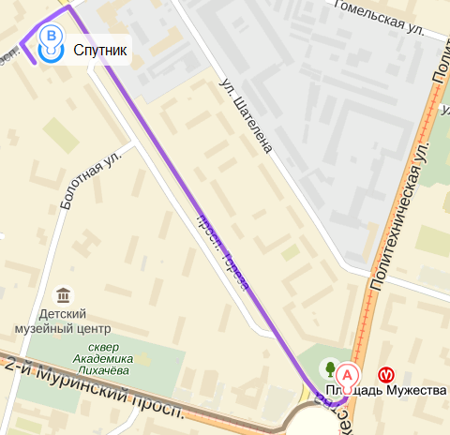

Гостиницы Университета:

- Ст. метро «Лесная», Лесной просп., 65.
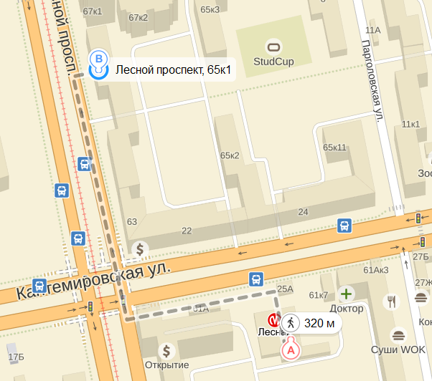

- Ст. метро «Академическая», Гражданский просп., 28. 10 мин. пешком.

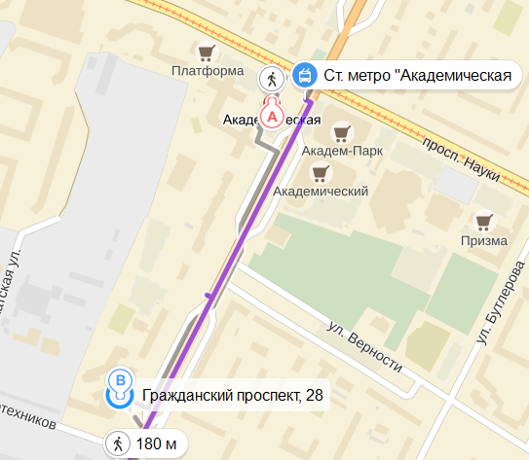

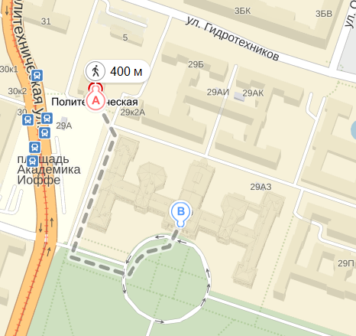

Экскурсионная программа

О. Валаам

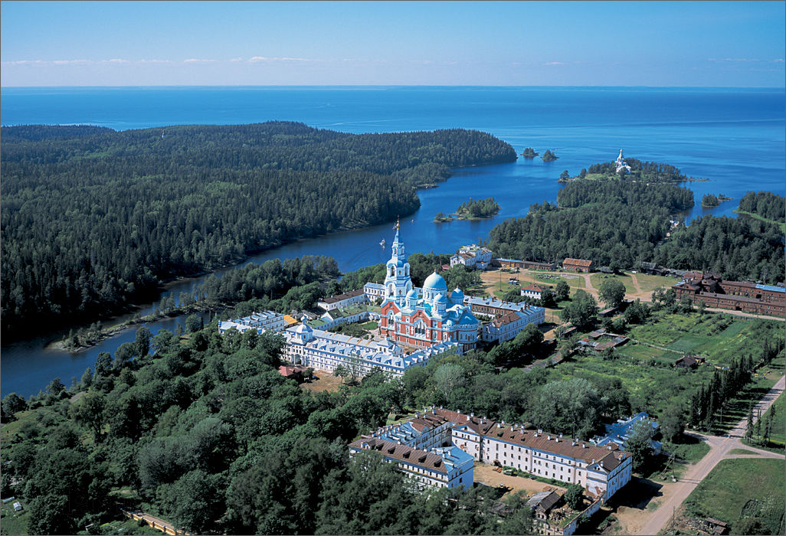

Остров Валаам, расположенный в северной части Ладожского озера, является самым крупным из островов Валаамского архипелага, занимая 2/3 площади архипелага.
На Валааме расположен поселок с одноименным названием, его относят к Сортавальскому городскому поселению, а также известный не только на всю Россию, но и за ее пределами, – Валаамский ставропигиальный мужской монастырь.
Считается, что свое название остров получил от финно-угорского слова «валамо», что в переводе означает высокая земля.
По мнению историков, датой основания Валаамского монастыря можно считать 988 год, однако в самом монастыре считают, что он был основан еще до крещения Руси, в 960 году двумя преподобными — Сергием и Германом. Позже в XV веке монастырь назывался Великой Лаврой, тогда в нем обитало 600 послушников.
Сейчас в Спасо-Преображенском мужском монастыре, который раньше назывался Северным Афоном, обитает около 200 насельников.

О. Кижи

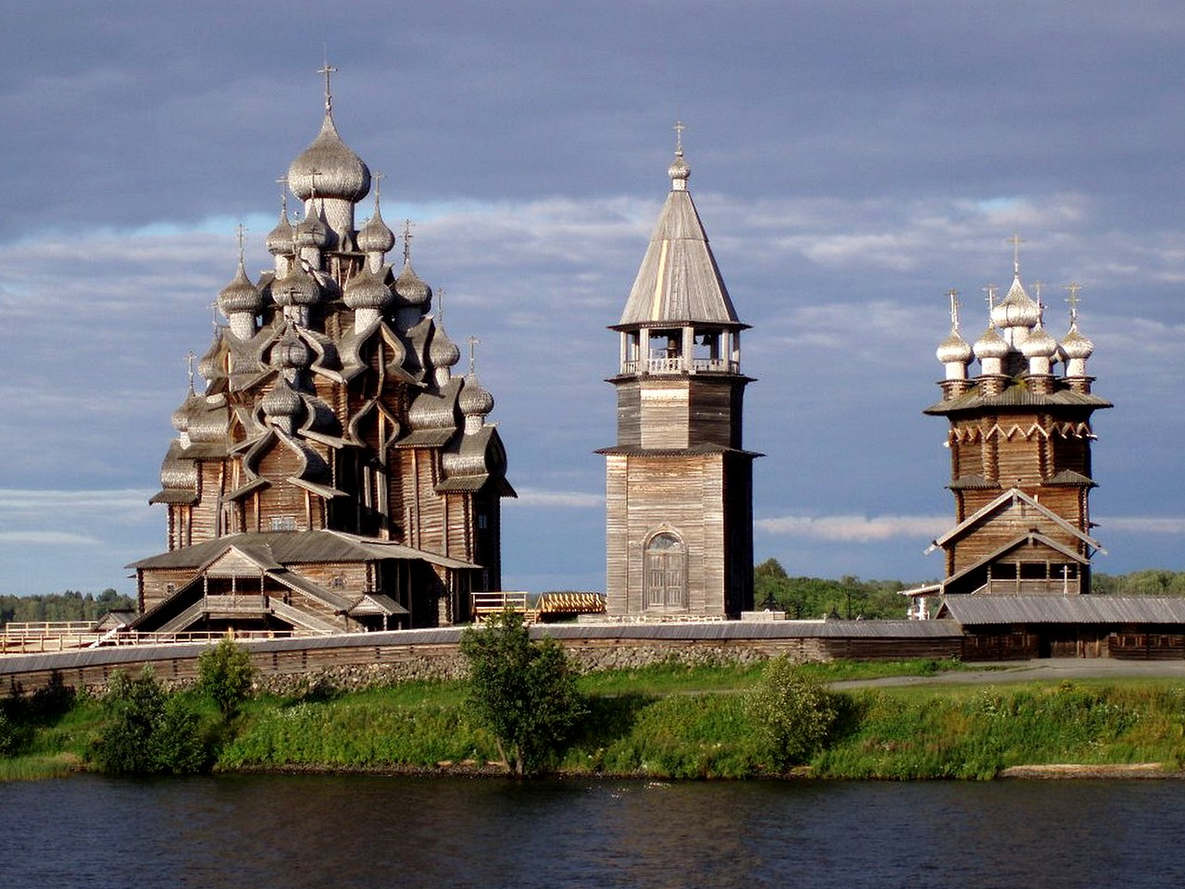

Музей-заповедник «Кижи» — один из крупнейших в России музеев под открытым небом. Это уникальный историко-культурный и природный комплекс, являющийся особо ценным объектом культурного наследия народов России. Основа музейного собрания- ансамбль Кижского погоста, входит в Список всемирного культурного и природного наследия ЮНЕСКО. Реставрация памятников Кижского погоста происходит «на глазах у всего мира».

Деревня Мандроги

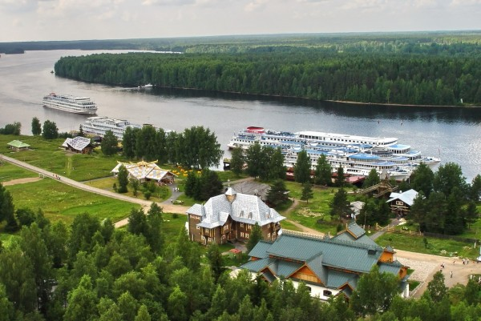

Деревня Верхние Мандроги по своим географическим, историческим, природным параметрам уникальна. Величайшие в Европе Ладожское и Онежское озера, как живые организмы, наполняют Межозерье.

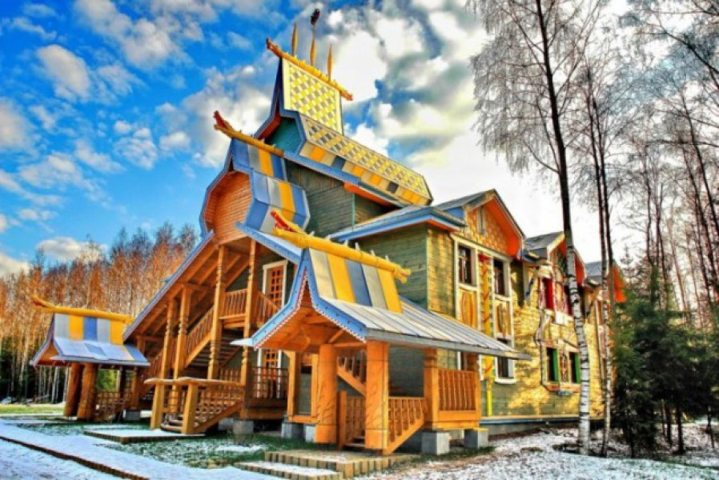

Вепсы всегда активно торговали с европейскими и азиатскими странами, предлагая международному рынку пушнину. Таким образом Свирь с древних времен становится частью водного пути между варягами и Бухарой. Река не была легкой для передвижения, в некоторых местах мели и пороги были настолько часты, что людям приходилось выгружать грузы на берег и нести их вместе с лодкой на руках или тащить волоком. Отсюда и название нашей деревни – Мандроги, что в переводе с вепсского языка означает Пороги.
Деревня Верхние Мандроги во многом удивительна и необычна, но главное ее отличие в уникальной архитектуре – это настоящий музей современного деревянного зодчества под открытым небом (резчик по дереву Гусев Юрий Ильич).

Примечание: Экскурсионная программа составлена предварительно. Возможны некоторые изменения.

